Na trasie
TÜV SÜD Rail certyfikuje system sterowania B&R do zastosowań kolejowych
TÜV SÜD Rail certyfikuje system sterowania X90 B&R do zastosowań kolejowych. Zgodnie z normami EN 50155, EN 50657 i EN 45545-2 mobilny system sterowania może być teraz używany do zastosowań takich jak sterowanie oświetleniem i temperaturą.
Produkty X90 zapewniają szczególnie wysoką odporność na trudne warunki środowiskowe i spełniają wysokie wymagania dotyczące kompatybilności elektromagnetycznej. Potwierdza to certyfikacja TÜV SÜD Rail, a także weryfikacja wysokiej jakość oprogramowaniem B&R czy wysoki stopień ochrony przeciwpożarowej.
Wydajność w ekstremalnych warunkach
B&R zaprojektowała serię X90 do użytku w ekstremalnie trudnych warunkach. Dzięki ochronie IP69K urządzenia mogą pracować w zakresie temperatur od -40°C do +85°C i są odporne na wstrząsy i wibracje.

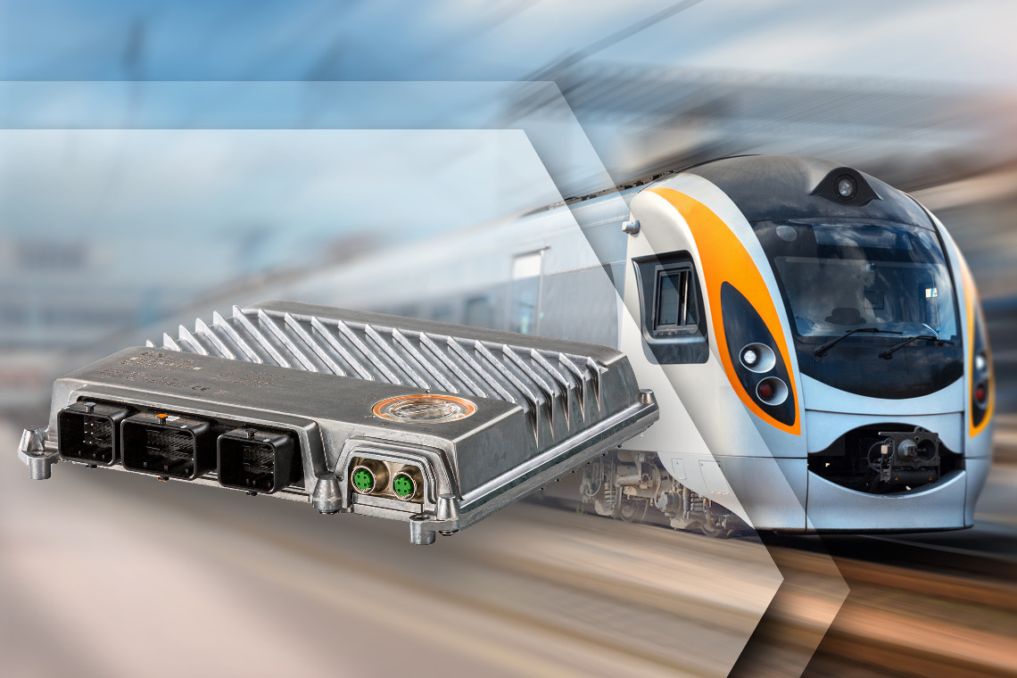
Przekonująca jakość: TÜV SÜD Rail udzielił certyfikacji X90 B&R do użytku w zastosowaniach kolejowych.

O firmie B&R
B&R to innowacyjna firma z branży automatyzacji z siedzibą w Austrii i przedstawicielstwami na całym świecie. Od 6 lipca 2017 B&R stała się jednostką biznesową Grupy ABB. Jako globalny lider w automatyce przemysłowej, B&R łączy najnowocześniejsze technologie z kunsztem inżynieryjnym, oferując klientom z praktycznie każdej branży kompleksowe rozwiązania z zakresu automatyki maszyn i automatyki zakładowej, sterowania napędami, interfejsów HMI oraz zintegrowanej technologii bezpieczeństwa. Dzięki standardom komunikacji przemysłowej IoT, takim jak OPC UA, POWERLINK i openSAFETY, a także z wydajnym środowiskiem programistycznym Automation Studio, B&R nieustannie przedefiniowuje przyszłość technologii automatyzacji. Duch innowacyjności, który prowadzi B&R na szczyt przemysłowej automatyzacji, jest wzmacniany zamiłowaniem do upraszczania procesów i wyprzedzania oczekiwań klientów.
Aby uzyskać więcej informacji odwiedź stronę www.br-automation.com

